Министерство Цифрового Развития, Связи и Массовых Коммуникаций Российской Федерации Ордена Трудового Красного Знамени федеральное государственное бюджетное образовательное учреждение высшего образования   
“Московский технический университет связи и информатики”

Кафедра «Информационные технологии»

Лабораторная работа №6:   
«Многопоточный генератор фракталов**»**

Выполнил: студент гр. БПЗ1902

Оглоблин Д.И.

Проверил: Харрасов К.Р.

Москва 2021 г.

Цель работы:

В данной лабораторной работе необходимо будет реализовать возможность рисования фрактала с несколькими фоновыми потоками.

Задание:

В этой лабораторной работе нужно изменить программу так, чтобы она использовала один или несколько фоновых потоков для вычисления фрактала.

Выполнение работы:

Рисование в фоновом режиме:  
В данной лабораторной работе в основном необходимо будет работать в классе FractalExplorer. Часть кода будет новой, но некоторые части будут представлять из себя модифицированный код, который уже написан.

1) Создайте подкласс SwingWorker с именем FractalWorker, который будет внутренним классом FractalExplorer. Это необходимо для того, чтобы у него был доступ к нескольким внутренним членам FractalExplorer. В результате должна получиться следующая строчка кода: private class FractalWorker extends SwingWorker

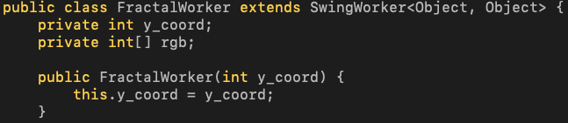

2) Класс FractalWorker будет отвечать за вычисление значений цвета для одной строки фрактала, поэтому ему потребуются два поля: целочисленная yкоордината вычисляемой строки, и массив чисел типа int для хранения вычисленных значений RGB для каждого пикселя в этой строке. Конструктор должен будет получать y-координату в качестве параметра и сохранять это. (На данном этапе не надо выделять память под целочисленный массив, так как он не потребуется, пока строка не будет вычислена.)

3) Метод doInBackground() вызывается в фоновом потоке и отвечает за выполнение длительной задачи. Поэтому в вашей реализации вам нужно будет взять часть кода из вашей предыдущей функции «draw fractal» и поместить ее в этот метод. Вместо того, чтобы рисовать изображение в окне, цикл должен будет сохранить каждое значение RGB в соответствующем элементе целочисленного массива. Вы не сможете изменять отображение из этого потока, потому что вы нарушите ограничения ограничения потоков Swing.

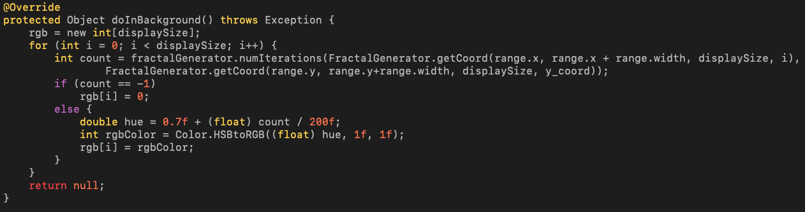

4) Вместо этого выделите память для массива целых чисел в начале реализации этого метода (массив должен быть достаточно большим для хранения целой строки значений цвета), а затем сохраните цвет каждого пикселя в этом массиве. Единственные различия между настоящим и предыдущим кодом в том, что вам нужно будет вычислить фрактал для указанной строки, и что вы на данном этапе не обновляете отображение. Метод doInBackground() должен возвращать объект типа Object, так как это указано в объявлении SwingWorker . Просто верните null.

5) Метод done() вызывается, когда фоновая задача завершена, и этот метод вызывается из потока обработки событий Swing. Это означает, что вы можете модифицировать компоненты Swing на ваш вкус. Поэтому в этом методе вы можете перебирать массив строк данных, рисуя пиксели, которые были вычислены в doInBackground ().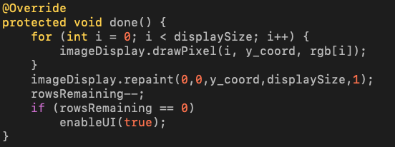

После того, как вы завершили класс для фоновой задачи, следующим шагом нужно будет привязать его к процессу рисования фракталов. Так как часть кода из функции «draw fractal» уже задействована в разрабатываемом классе, на данном этапе можно изменить функцию «draw fractal», а именно, для каждой строки в отображении создать отдельный рабочий объект, а затем вызвать для него метод execute ().Так же она должна вызвать метод enableUI (false), чтобы отключить все элементы пользовательского интерфейса во время рисования и должна установить значение «rows remaining» равным общему количеству строк, которые нужно нарисовать. Эти действия должны быть сделаны перед выполнением каких-либо рабочих задач, иначе это может привести к некорректной работе алгоритма.

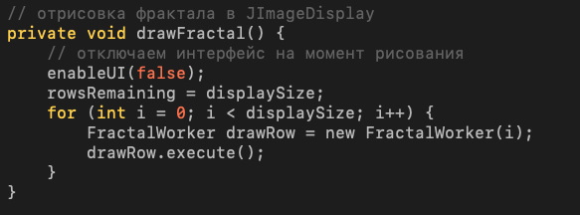

Игнорирование событий во время перерисовки:

Самый простой способ решить проблему игнорирования событий во время перерисовки - отслеживать количество оставшихся строк, которые должны быть завершены, и игнорировать или отключать взаимодействие с пользователем до тех пор, пока не будут нарисованы все строки. Для нужно добавить поле «rows remaining» в класс Fractal Explorer и использовать его, чтобы узнать, когда будет завершена перерисовка.

• Создайте функцию void enableUI(boolean val), которая будет включать или отключать кнопки с выпадающим списком в пользовательском интерфейсе на основе указанного параметра. Для включения или отключения этих компонентов можно использовать метод Swing setEnabled(boolean). Убедитесь, что ваш метод обновляет состояние кнопки сохранения, кнопки сброса и выпадающего списка

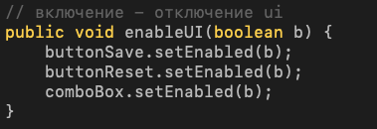

• В методе done(), уменьшите значение «rows remaining» на 1, как последний шаг данной операции. Затем, если после уменьшения значение «rows remaining» равно 0, вызовите метод enableUI (true).



После выполнения данных шагов, должна получиться программа для рисования фракталов с несколькими потоками и, которая запретит действия пользователя, пока процесс рендеринга происходит в фоновом режиме.

